MYSQLI & PHP

Các hàm thường dùng
- Kết nối database
$db = new mysqli('localhost', 'user', 'pass', 'dbname');
if($db->connect_errno > 0) die( $db->connect_error );
- Chỉ định bảng mã: $db->set_charset("utf8");
- Thực thi câu lệnh SQL: $result = $db->query($sql);
- Trích record thành array: $row = $result->fetch_assoc();
- Đếm số dòng lấy được: $result->num_rows;
- Đếm số dòng tác động bởi lệnh update, delete: $db->affected_rows;
- Huỷ result: $result->free();
- Escaping characters: Khi chèn dữ liệu vào db, phải escape nó bằng cách thêm các dấu \ vào trước dấu ' và " trong dữ liệu. Thực hiện bằng cách dùng hàm escape_string
$db->escape_string('This is an unescape "string"');
- Đóng kết nối: $db->close();

Ví dụ 1
<?php
$db = new mysqli('localhost', 'root', '', 'news');
if($db->connect_errno) die( $db->connect_error );
$db->set_charset("utf8");
$sql="SELECT tieude FROM baiviet ORDER BY ngay DESC LIMIT 0,10";
if(!$kq = $db->query($sql)) die( $db->error);
echo "<h3>","Số dòng = ", $kq->num_rows,"</h3>";
while ($row = $kq ->fetch_assoc() ){
echo "<p>", ++$dem, ". ",$row['tieude'],"</p>";
}
?>

Ví dụ 2
<?php
$db = mysqli_connect("localhost", "root", "", "news");
if (mysqli_connect_errno()) die( mysqli_connect_error());
mysqli_set_charset($db,"utf8");

$sql="SELECT tieude FROM baiviet ORDER BY solanxem DESC LIMIT 0,5";
$kq = mysqli_query($db, $sql);
if ( mysqli_errno($db)>0 ) die (mysqli_error($db) );

printf("Lấy được %d dòng <br/>", mysqli_num_rows($kq));
while ($row = mysqli_fetch_assoc($kq)){
echo "<p>", $row['tieude'],"</p>";
}
mysqli_free_result($kq);?>

Prepared Statements
Dùng dấu ? để đại diện cho các giá trị dạng string, integer, blob, double.
<?php
$thang = $_GET['thang']; $nam=$_GET['nam']; $lang=$_GET['lang'];

$db = new mysqli('localhost', 'root', '', 'news');
if($db->connect_errno) die( $db->connect_error );
$db->set_charset("utf8");
$sql= "SELECT tieude, DATE_FORMAT(ngay,'%d/%m/%Y') FROM baiviet
WHERE month(ngay)=? AND YEAR(ngay)=? AND lang=? ORDER BY ngay DESC";
$st = $db->prepare($sql);
$st->bind_param('iis', $thang,$nam,$lang); //i:integer, s:string, d:double, b:blob
$st->execute();
$st->bind_result($td, $ng);
while ($st->fetch() ) printf ("%s (%s) <br>", $td, $ng);
$st->free_result();
?>
Dấu ? là tượng trưng cho biến sẽ được gán sau.
Hàm bind_param để gán giá trị cho tham số (s diễn tả string , i diễn tả integer, d diễn tả double…)
Hàm execute để thực thi. Hàm bind_result để khai báo tên biến nhận giá trị khi trích ra
Hàm fetch() để trích từng dòng dữ liệu để hiển thị
Hàm free_result để đóng statement

Cấu hình mysql để xem câu lệnh sql sau khi bind_result
- Mở my.ini và khai báo:
#Set General Log
log = "E:/xampp/mysql/general.log"
- Xem log bằng cách mở file general.log để xem sau khi chạy file php

MySQLI Transactions
Một transaction là một nhóm các query được thực thi nhưng không lưu những ảnh hưởng của nó vào trong database ngay. Một query bị lỗi thì có thể rollback lại, xem như chưa có query nào chạy.
- Tắt chức năng tự commit của các query:
$db->autocommit(FALSE);
- Commit bằng lệnh:
$db->commit();
- Rollback:
$db->rollback();
Ví dụ: Giả sử có table lưu tên tài khoản và tiền trong từng tài khoản :
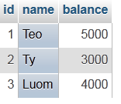
Cần viết trang web để chuyển tiền giữa các tài khoản như sau:
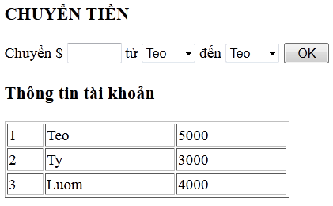
<?php
$db = mysqli_connect("localhost", "root", "", "banhang") or die("Lỗi kết nối");
mysqli_autocommit($db, FALSE); // turn off auto-commit

$amt = $_POST['amt']; $to=$_POST['to']; $from = $_POST['from'];
if ($_POST['submit'] && is_numeric($amt)) {
$sql= "UPDATE accounts SET balance=balance+$amt WHERE id=$to";
$result = mysqli_query($db,$sql);
if ($result !== TRUE) mysqli_rollback($db);
$sql= "UPDATE accounts SET balance=balance-$amt WHERE id=$from";
$result = mysqli_query($db,$sql);
if ($result !== TRUE) mysqli_rollback($db);
mysqli_commit($db);
}
$result = mysqli_query($db, "SELECT * FROM accounts"); // get account balances
while ($row = mysqli_fetch_assoc($result)) $accounts[] = $row;
?>
<html><head>
<meta http-equiv="Content-Type" content="text/html; charset=utf-8">
</head><body>
<h3>TRANSFER</h3>
<form action="" method="post">
Transfer $ <input type="text" name="amt" size="5"> from
<select name="from">
<?php
foreach ($accounts as $a) printf( "<option value=%d> %s </option>", $a['id'] , $a['name']);
?>
</select>
to
<select name="to">
<?php
foreach ($accounts as $a)
printf( "<option value=%d> %s </option>", $a['id'] , $a['name']);
?>
</select>
<input type="submit" name="submit" value="Transfer">
</form>
<h3>ACCOUNT BALANCES</h3>
<table border="1">
<?php
foreach ($accounts as $a) printf ("<tr><td> %s </td><td> %d </td></tr>", $a['name'], $a['balance']);
?>
</table>
</body></html>

Thực hành Mysqli, prepared stament, store procedure

Tạo store procedure BaiMoi
CREATE PROCEDURE `BaiMoi`(IN lt INTEGER, IN nn VARCHAR(2), IN sobai INTEGER )
BEGIN
SELECT idbv, tieude, tomtat, solanxem, urlhinh FROM baiviet
WHERE anhien=1 AND (lang=nn or nn='') AND (idloai=lt or lt=-1 OR idloai in (SELECT idloai from phanloaibai WHERE idcha=lt))
ORDER BY ngay DESC LIMIT 0,sobai ;
END;

Tạo storeprocedure Phanloaibai
CREATE PROCEDURE `Phanloaibai`(IN cha INTEGER,IN nn VARCHAR(2))
BEGIN
SELECT idloai, tenloai, alias, idcha, thutu FROM phanloaibai
WHERE anhien=1 AND (idcha=cha or cha=-1) AND (lang=nn OR nn='')
ORDER BY thutu;
END;

Tạo store procedure ListLoaiCon
CREATE PROCEDURE `ListLoaiCon`(IN cha INTEGER )
BEGIN
SELECT idloai, tenloai, alias, idcha, thutu FROM phanloaibai
WHERE AnHien=1 AND (idCha=cha) ORDER BY ThuTu;
END;

Tạo trang db1.php
<?php
$db= new mysqli("localhost", "root", "", "news");
$db->set_charset('utf8');
$st= $db->prepare("call PhanLoaiBai(0,'vi');"); $st->execute();
$phanloaibai = $st->get_result(); $st->close();
?>
<div class="data">
<?php while ($row_lt = $phanloaibai ->fetch_assoc() ){ ?>
<div class="col">
<h4> <?php echo $row_lt['tenloai']?> </h4>
<?php
$st= $db->prepare("call BaiMoi(?,'',5);");
$st->bind_param('i',$row_lt['idloai']);
$st->execute(); $baimoi = $st->get_result();
$st->close();
?>
<?php $row_baiviet = $baimoi->fetch_assoc();?>
<div class="tindau">
<img src="<?=$row_baiviet['urlhinh']?>" align="left" width=130 height=90>
<p><a href="#"><?=$row_baiviet['tieude']?></a></p>
<p><?=$row_baiviet['tomtat']?></p>
</div>
<div class="tintieptheo">
<?php while ($row_baiviet = $baimoi->fetch_assoc()) {?>
<p><a href="#"><?=$row_baiviet['tieude'];?></a></p>
<?php } ?>
</div>
</div>
<?php } ?>
</div>

Save as db1.php thành db2 rồi định dạng như mẫu
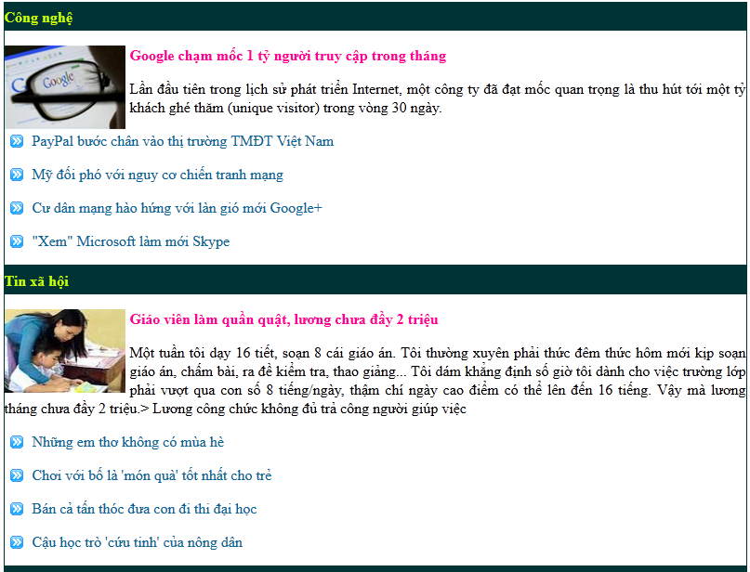
.data { width:800px; margin:auto}
.data .col h4 { background-color:#033; color:#CF0; margin:0; padding-top:5px; padding-bottom:5px}
.data .col .tindau { text-align:justify}
.data .col .tindau a { text-decoration:none; color:#F09; font-weight:bold;}
.data .col .tindau img { margin-right:5px}
.data .col .tintieptheo a { text-decoration:none; color:#069; margin-left:30px }
.data .col .tintieptheo p { background:url(foward.gif) no-repeat 5px 3px ;}
.data .col { border:solid 1px #033}

Save as trang db3 và định dạng như mẫu

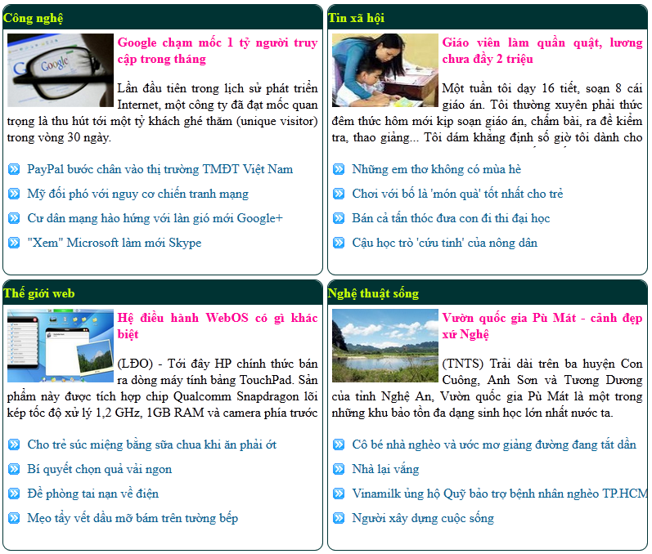
.data { width:800px; margin:auto}
.data .col h4 { background-color:#033; color:#CF0; margin:0; padding-top:5px; padding-bottom:5px; border-top-right-radius:10px; border-top-left-radius:10px;}
.data .col .tindau { text-align:justify; margin:5px; height:140px; overflow:hidden}
.data .col .tindau a { text-decoration:none; color:#F09; font-weight:bold;}
.data .col .tindau p { margin-top:0px}
.data .col .tindau img { margin-right:5px}
.data .col .tintieptheo a {text-decoration:none; color:#069; margin-left:30px}
.data .col .tintieptheo p { background:url(foward.gif) no-repeat 5px 3px; margin-top:10px; margin-bottom:10px}
.data .col { border:solid 1px #033; width:390px; margin-left:5px; height:330px; float:left; margin-top:5px; border-radius: 10px;-moz-border-radius: 10px; }
.data .col .tintieptheo { white-space:nowrap; overflow:hidden}
Save as db1.php thành db4.php, định dạng
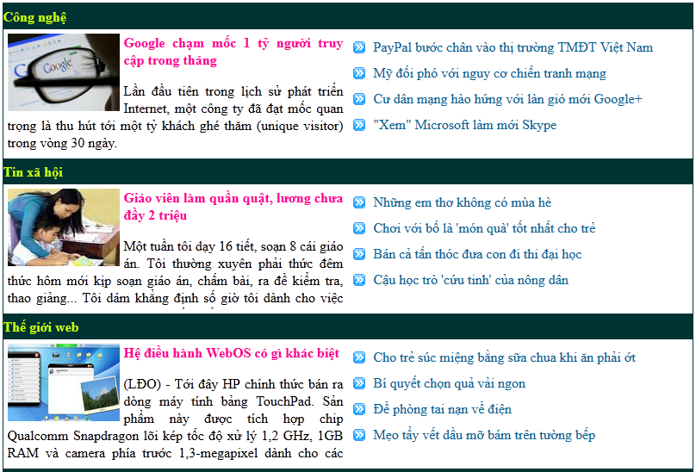
.data { width:800px; margin:auto; border:solid 1px #033;}
.data .col h4 { background-color:#033; color:#CF0;
margin:0; padding-top:5px; padding-bottom:5px; clear:left}
.data .col .tindau { text-align:justify; margin:5px; height:140px; overflow:hidden; width:390px; float:left}
.data .col .tindau a { text-decoration:none; color:#F09; font-weight:bold;}
.data .col .tindau p { margin-top:0px}
.data .col .tindau img { margin-right:5px}
.data .col .tintieptheo a { text-decoration:none; color:#069; margin-left:30px }
.data .col .tintieptheo p { background:url(foward.gif) no-repeat 5px 3px;
margin-top:10px; margin-bottom:10px}
.data .col .tintieptheo { white-space:nowrap; overflow:hidden; width:390px; float:left; height:140px;}
Save as db4.php thành db5.php, bổ sung code và định dạng
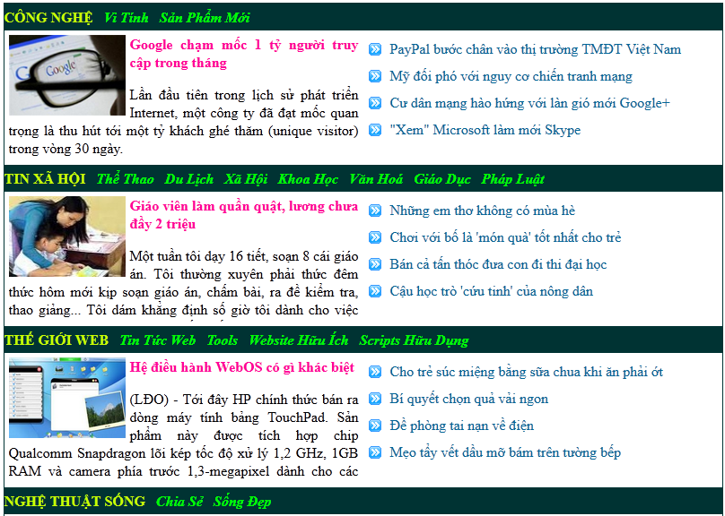
Code PHP:
<?php $st= $db->prepare("call ListLoaiCon(?);");
$st->bind_param('i',$row_lt['idloai']);
$st->execute();
$loaicon = $st->get_result();
$st->close();?>
<?php while ($row_loaicon = $loaicon->fetch_assoc()) {?>
<a href="#"><?php echo $row_loaicon['tenloai'];?></a>
<?php } ?>
Code CSS:
.data { width:800px; margin:auto; border:solid 1px #033;}
.data .col h4 { background-color:#033; color:#CF0; margin:0; padding-top:5px; padding-bottom:5px;
clear:left; text-transform:uppercase}
.data .col h4 a { text-decoration:none; color:#0F0; margin-left:8px; font-style:italic; text-transform:capitalize }
.data .col h4 a:hover { text-decoration:underline}
.data .col .tindau { text-align:justify; margin:5px; height:140px; overflow:hidden; width:390px; float:left}
.data .col .tindau a { text-decoration:none; color:#F09; font-weight:bold;}
.data .col .tindau p { margin-top:0px}
.data .col .tindau img { margin-right:5px}
.data .col .tintieptheo a { text-decoration:none;color:#069;margin-left:30px }
.data .col .tintieptheo p { background:url(foward.gif) no-repeat 5px 3px; margin-top:10px; margin-bottom:10px}
.data .col .tintieptheo { white-space:nowrap; overflow:hidden; width:390px; float:left; height:140px;}

